
Colegio Nuestro Tiempo - R.B.D.: 14.507-6
Teacher of English Language: Francisca Alvarez P.
Profesor de Artes Musicales: Cristóbal Baeza
Guía Articulada
Idioma extranjero: Inglés y Artes Musicales
Cuarto Básico
Semana 18 y 19
28 de Junio al 09 de Julio

Nombre: ____________________________________________________________ Curso: ________________
Objectives | To apply vocabulary related to school  To identify and apply vocabulary related to countries
UNIT 1: TIME FOR SCHOOL!
I. Dirígete a tu libro del estudiante página 27 y realiza la actividad 3 y 4.
Actividad 3: Lee y escribe T si es verdadero o F si es falso.
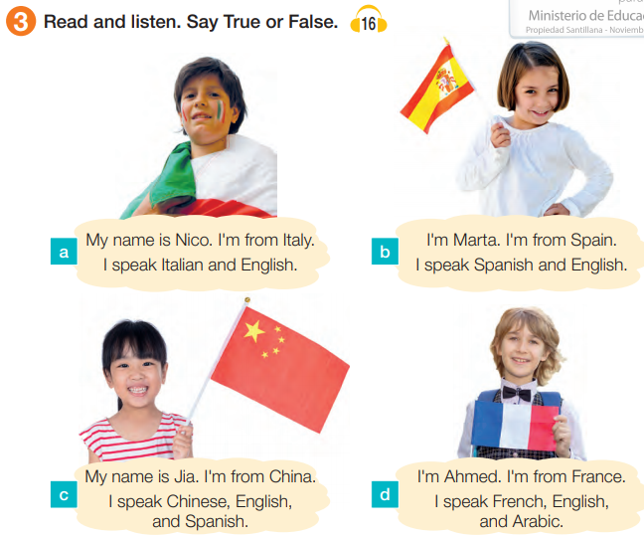

Actividad 4: Lee y escribe sobre ti en tu cuaderno.
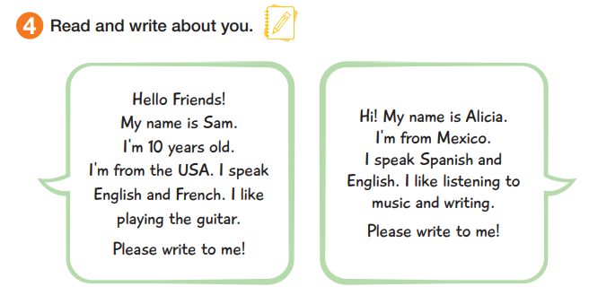

II. Dirígete a tu libro del estudiante página 28 y realiza la actividad 6.
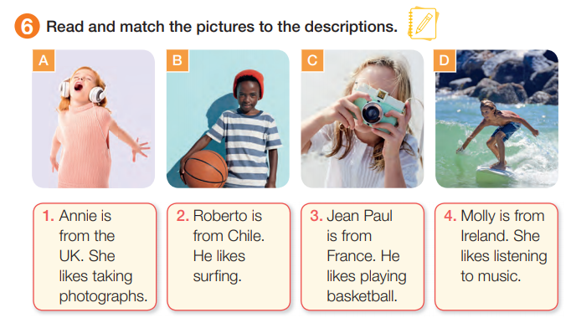
Actividad 6. Lee y une las imágenes con las descripciones.

III. Dirígete a tu libro de actividades y realiza la actividad 5 y 6.
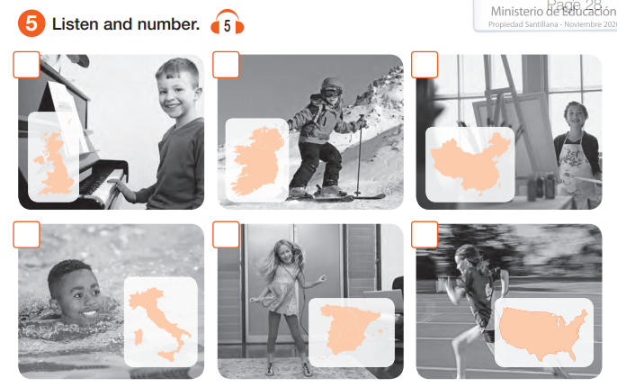
Actividad 5: Escucha y enumera

Actividad 6. Mira la imagen y completa
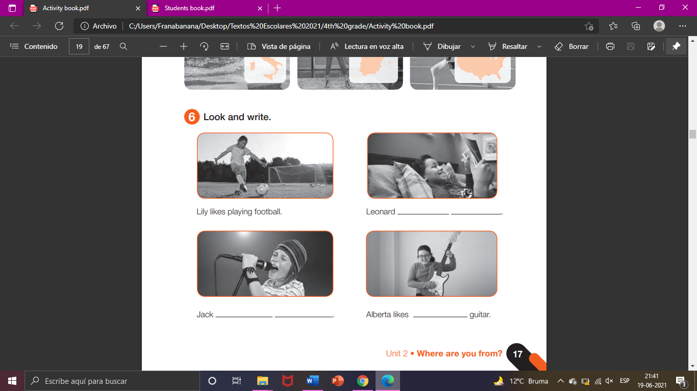

Actividades de Música

Actividad 1.
Objetivo: Describir la influencia de la música popular en la sociedad actual.

Observa el siguiente video que muestra la evolución de la música desde sus inicios hasta la década del 2010, elige cuál es la música que más te gustó del video.

Link Evolución de la Música
https://youtu.be/lExW80sXsHs

A continuación, realiza la siguiente encuesta a algún adulto que viva contigo.

- ¿Qué música es la que más te gustaba?
- ¿Qué música les gustaba a tus padres?
- ¿Qué música aprendiste en el colegio?
- ¿Qué te gustaba de la asignatura de música?
- ¿Qué no te gustaba de la signatura de música?

Actividad 2.
Objetivo: Representar la música mediante grafías no convencionales.

En la segunda actividad de estas semanas vamos a trabajar con una canción que sea de tu agrado. Elige una canción que te guste e inventa una partitura con símbolos inventados por ti, puedes representar la melodía con algún símbolo y el ritmo con otro.

Recuerda!! : En caso de tener dudas o consultas sobre las actividades de alguna guía, no duden en escribir al correo francisca.alvarez@nuestrotiempo.cl o a cristobal.baeza@nuestrotiempo.cl
Así mismo, si es posible tomar fotos y/o enviar las guías de trabajo de inglés realizadas para ser revisadas y entregar retroalimentación de sus trabajos.

